综合创新实验 单片机应用创新设计初探实验
地 点： |  |  | 实验者 ：
实验日期与时间： |  |  | 实验教师：

- 实验目的
1. 了解 MCS-51 在实际工业领域的典型使用。
2. 进一步掌握其作为下位机控制芯片的使用方法
- 实验器材
1. 自动对位机一台；
2. 计算机 1 台；

- 创新设计初探实验要求
1. 场景描述
工业控制领域常用的自动对位机由XYθ平台组成。XYθ平台分别由5相步进电机配合导程为0.5mm滚珠丝杠驱动（电机具体信息如图1所示）。
图1 平台电气规格
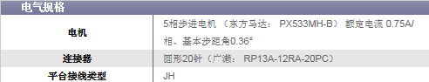
平台横向运动由X轴驱动，纵向运动由Y轴驱动，旋转运动由θ轴驱动。所需运动速度及相应的脉冲频率如表1所示。
表1 运动速度及对应脉冲频率
 | 速度 | 脉冲频率
纵向（Y轴） | V_{zk1}=2mm/s | F_{zk1}=4k Hz
横向（X轴） | V_{h1}=1.5 mm/s | F_{h1}=3k Hz
旋转（θ轴） | V_{r1}=1mm/s | F_{r1}=2k Hz
2. 设计初探要求
1）单片机系统既要满足三个电机的控制，还要有足够的上位机通信能力。试根据51单片机的资源进行I/O口控制分配及规划；
2）根据表1所示的所需运动速度及相应的脉冲频率，以定时中断服务程序的形式编写X轴脉冲输出子程序；以程序延时的方式编写Y轴脉冲输出程序。
- 设计思路、方法及程序

